Pošiljam vam rešitve za oba učna lista, ki ste ju reševali prejšnji teden.

Učna lista sem vam poslala že v petek, 13. 3. 20120 preko eAsistenta.

|  |  |
| --- | --- |
|  |  |

**ODGOVORI NA VPRAŠANJA**

1. Iz česa so kožuhi ovac, koz, kamel, zajcev?

**Kožuhi ovac, koz, kamel, zajcev so iz dlake.**

1. Kako pravimo vlaknom, ki jih pridobimo iz živalske dlake?

**Vlaknom, ki jih pridobimo iz živalske dlake, pravimo živalska vlakna.**

1. Iz katerih delov rastlin dobimo vlakna?

**Vlakna dobimo iz stebel, listov, semen in plodov.**

1. Kako pravimo vlaknom, ki jih pridobimo iz rastlin?

**Vlaknom, ki jih pridobimo iz rastlin, pravimo rastlinska vlakna.**

5. Iz katerih rastlin dobimo rastlinska vlakna?

**Rastlinska vlakna dobimo iz bombaža, lanu, konoplje, sisala, kokosa in jute.**

6. Katera so naravna tekstilna vlakna?

**Naravna tekstilna vlakna so živalska in rastlinska.**

7. Kako se imenujejo vlakna, ki jih izdelajo v tovarni?

**Vlakna, ki jih izdelajo v tovarni, imenujemo kemična tekstilna vlakna.**

8. Katera so živalska vlakna?

**Živalska vlakna so volna, svila in dlaka.**

9. Kaj izdelujejo iz volnenih vlaken?

**Iz volnenih vlaken izdelujejo volnene izdelke - kape, rokavice, šale, jopice…**

10. Kakšna so svilena vlakna?

**Svilena vlakna so tanka, trdna in gladka.**

11. Katera so rastlinska vlakna?

**Rastlinska vlakna so: semenska - bombaž, sadežna - kokos, stebelna - lan, konoplja, juta**

**in listna - sisal.**

12. Za kaj se uporablja bombaž?

**Bombaž se uporablja za izdelavo blaga za spodnje perilo in športne majice.**

13. Iz česa pridobivajo lan?

**Lan pridobivajo iz stebel vitkih in visokih rastlin.**

14. Iz česa izdelujejo kemična vlakna?

**Kemična vlakna izdelujejo iz lesa, vode, premoga, nafte.**

15. Iz katere naravne snovi lahko pridelajo kemična vlakna?

**Les je naravna snov, iz katere lahko pridelajo kemična vlakna.**

16. Kako imenujemo vlakna, ki jih sintetizirajo iz nafte?

**Vlakna, ki jih sintetizirajo iz nafte, imenujemo sintetična vlakna.**

17. Kako imenujemo niti pri tkanju?

**Niti pri tkanju imenujemo osnova in votek.**

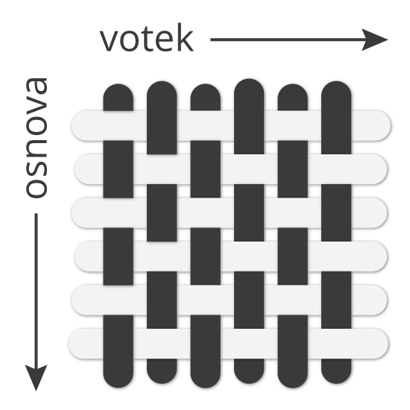

18. Katere tri tkalske vezave poznamo?

**Poznamo platneno, keprovo in atlasovo vezavo.**

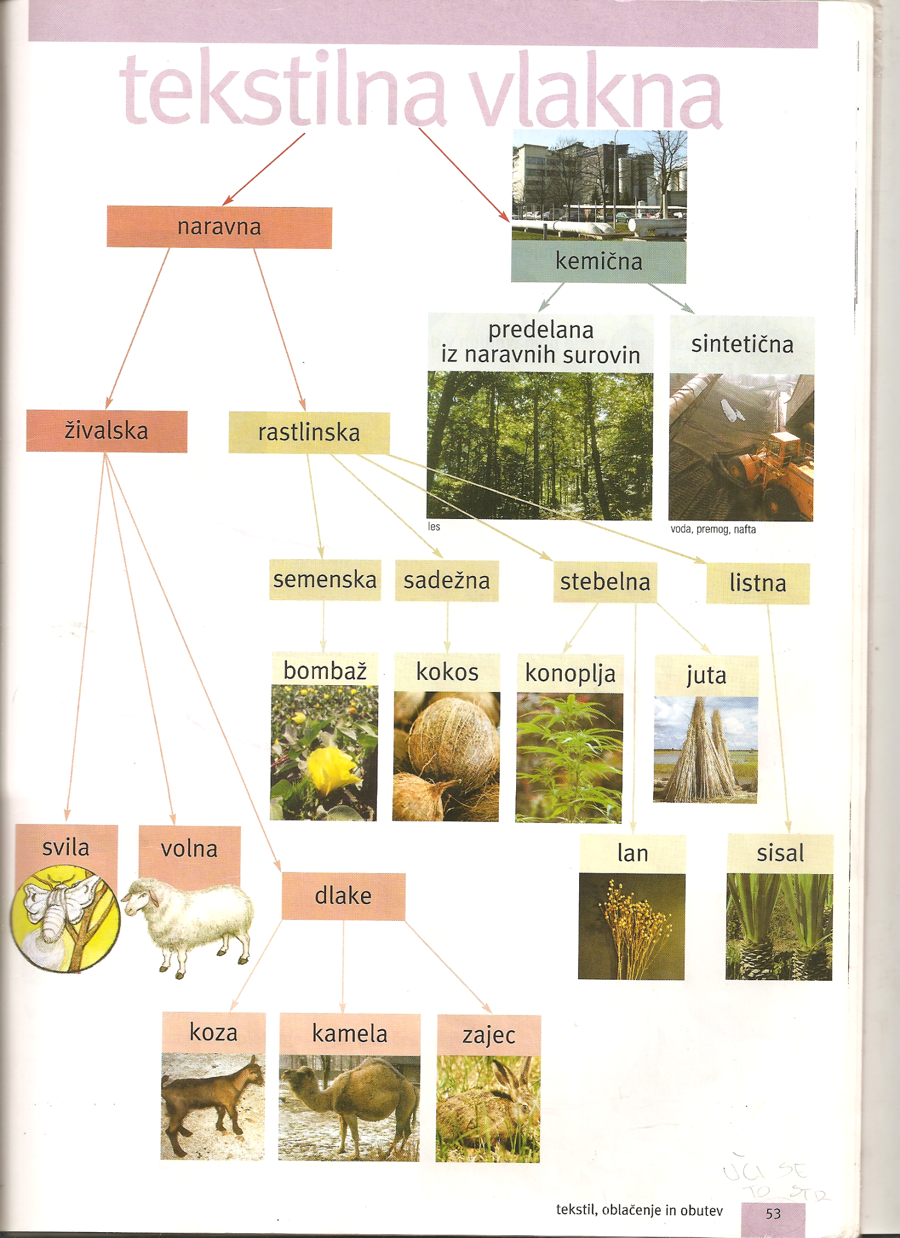

**REŠITEV KRIŽANKE**

**VODORAVNO:**

5. zanke ali **PETLJE**

6. volnena polst - **KLOBUČEVINA**

8. neurejena vlakna - **PREDIVO**

10. pleteno blago - **PLETENINA**

11. blago, ki je okrašeno z izvezenim vzorcem - **VEZENINA**

12. prečne niti - **VOTEK**

**NAVPIČNO**:

1. ena od treh vezav - **PLATNENA**

2. okrasno ali luknjičasto blago - **ČIPKA**

3. blago iz zlepljenih vlaken - **VLAKNOVINA**

4. osnovne niti - **OSNUTEK**

7. najbolj znana čipka - **IDRIJSKA**

9. tkano blago - **TKANINA**